Lupus Europe'il on hea meel teatada 2023. aasta ülemaailmse luupusepäeva puhul Lupus100 mitmekeelse veebilehe avamisest!

Lupus100.org on MULTILINGUAALNE veebisait, mida haldab Lupus Europe, Euroopa katusorganisatsioon, mis ühendab riiklikke luupuspatsientide rühmi.

See sisaldab selgeid vastuseid 100 küsimusele lupuse kohta, mille lupuse eksperdid ja patsiendid on ühiselt välja töötanud ning mille on heaks kiitnud ERN ReCONNET SLE töörühma arstid.

Praegu on see saadaval 11 Euroopa keeles. Tõlked on valideeritud emakeelena kõnelevate patsientide ja luupusele spetsialiseerunud reumatoloogide poolt.

Selle tulemusena on tegemist ainulaadse, tasuta, usaldusväärse ja kättesaadava teabeallikaga lupuse kohta.
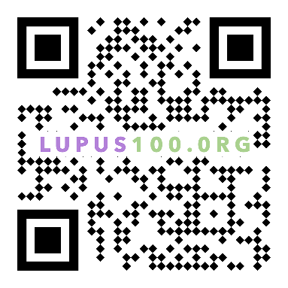
- Külastage veebilehte, et veenduda!
- Levitage uudiseid lupus100.org kohta

Kui teie keel ei ole veel saadaval, võtke meiega ühendust aadressil secretariat@lupus-europe.org.

